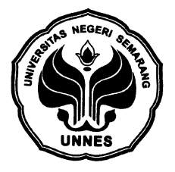
LOGBOOK
PENELITIAN INSTITUSIONAL

JUDUL PROGRAM:
KEPERCAYAAN DIRI MAHASISWA UNIVERSITAS
NEGERI SEMARANG PENGGUNA JEJARING SOSIAL
FACEBOOK DAN TWITTER

Oleh:

FAKULTAS ILMU PENDIDIKAN
UNIVERSITAS NEGERI SEMARANG
TAHUN 2012
FAKULTAS ILMU PENDIDIKAN (FIP)
UNIVERSITAS NEGERI SEMARANG (UNNES)

LEMBAR ADMINISTRASI KEUANGANPENELITIAN
Dana yang diterima : Rp. 2.000.000,00
Tanggal | Rincian Pembelian | Kredit | Saldo

LEMBAR KENDALI BIMBINGAN

Tanggal | Perihal Bimbingan | Paraf

LEMBAR KENDALI TIM PELAKSANA

tanggal | Kegiatan Pelaksanaan | PJ | Paraf Dosen Pembimbing

LEMBAR MONITORING DAN EVALUASI
INDIKATOR KEBERHASILAN JANGKA PENDEK (IKJP)

tanggal | Hasil Kegiatan Pelaksanaan | Evaluasi | Paraf

